**107學年度第一學期 多元選修 選課 電腦操作**

* 網路開放選課:107年7月2日8:00
* 選課網站關閉:107年7月13日24:00結束
* 選課網址:cs.nrvs.ntpc.edu.tw

**※請使用google 登入**

**1.**

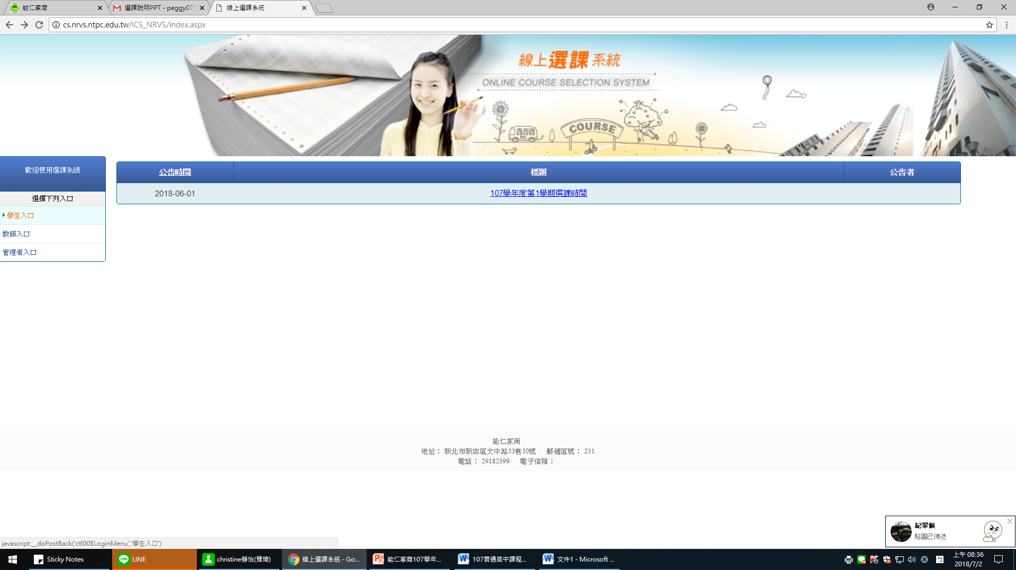

**輸入學帳號與密碼**

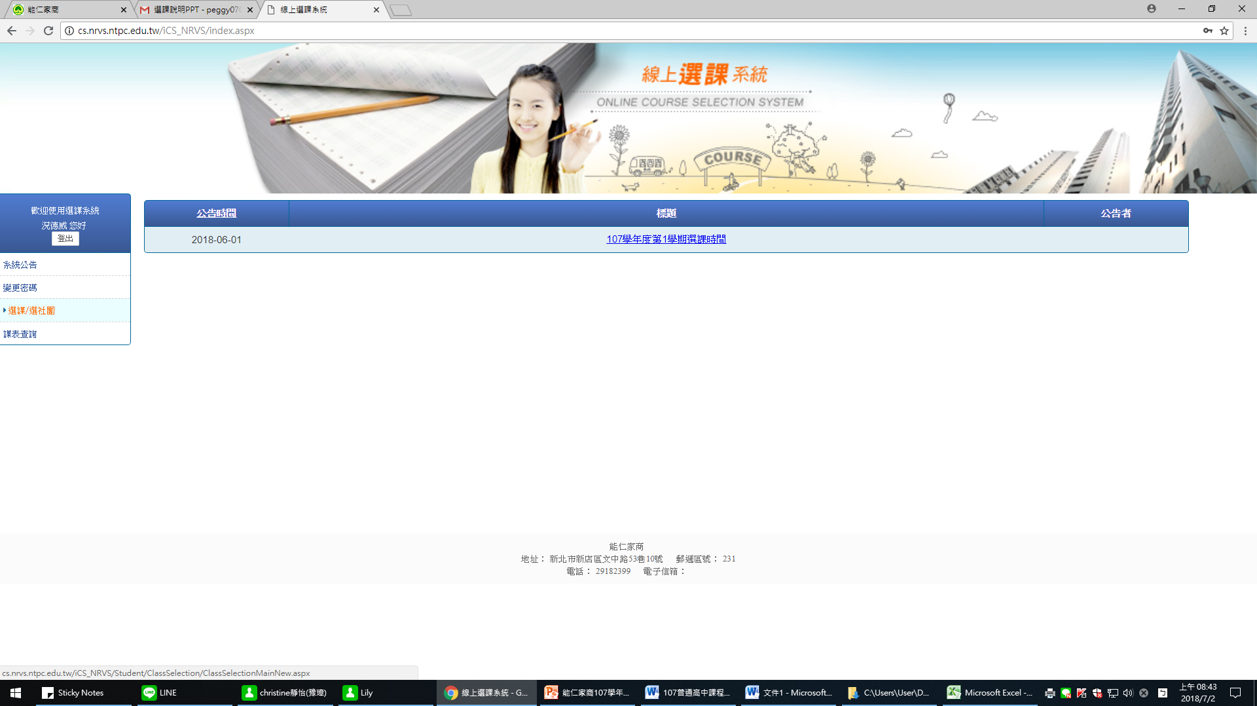

**3.**

**2.**

**進入選課**

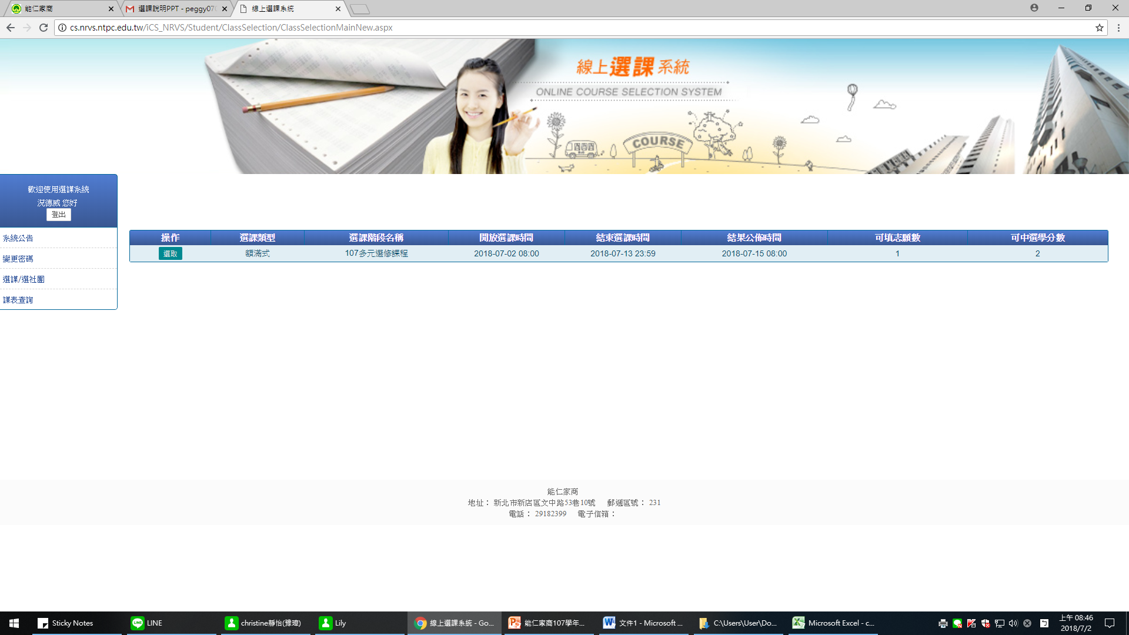

**進入選取**

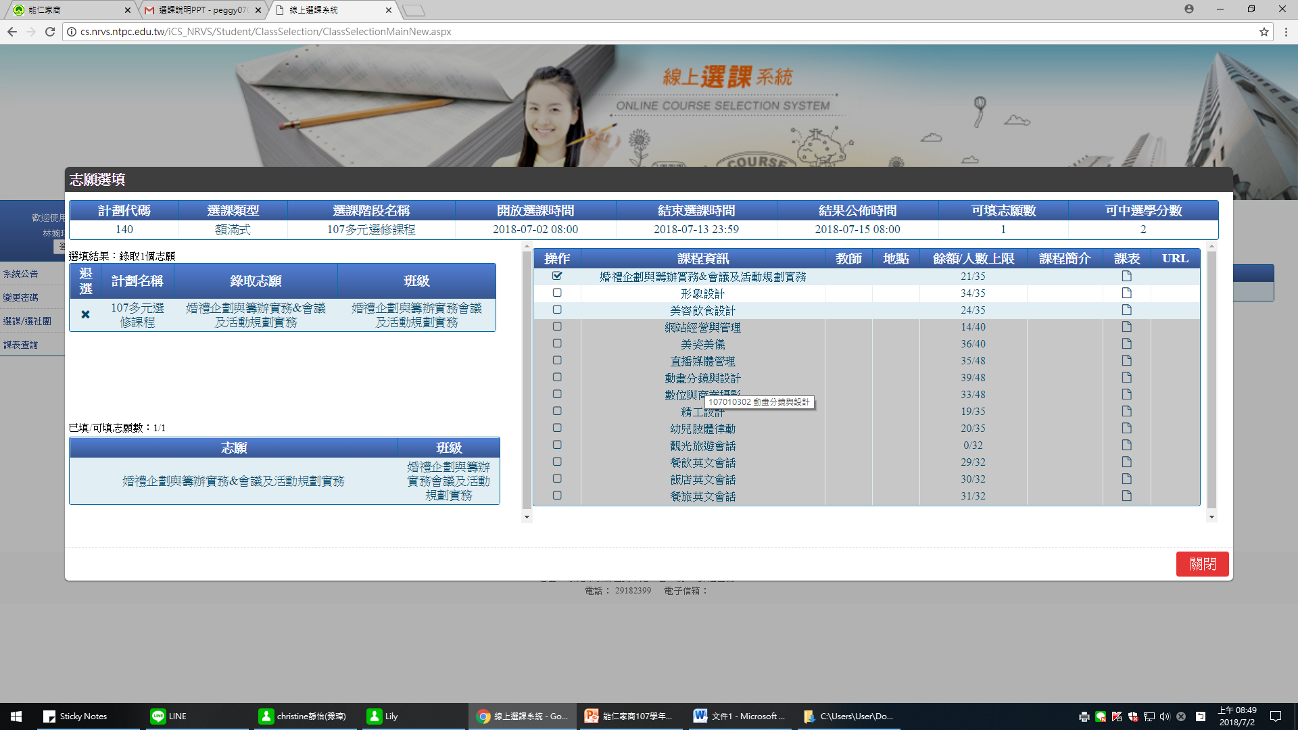

**4.**

**勾選**

**5.**

**勾選**

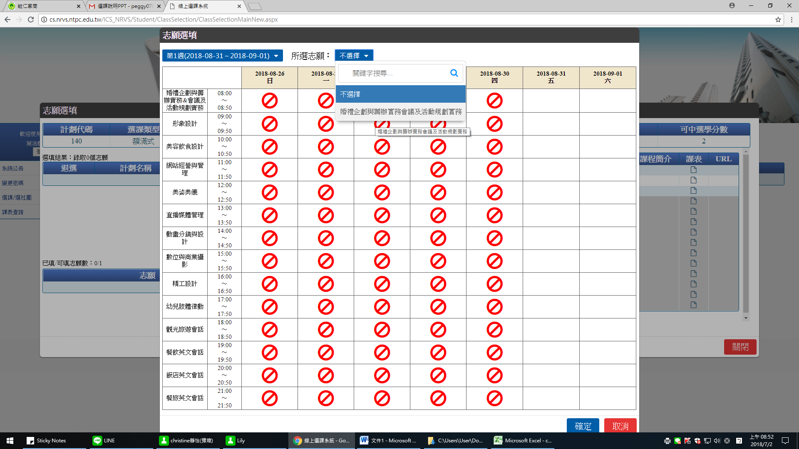

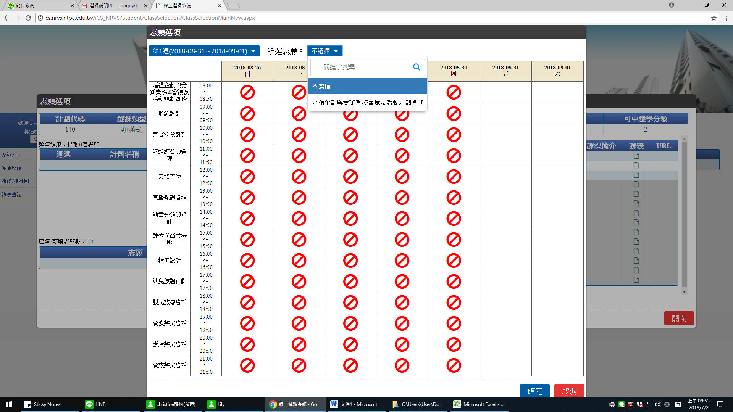

**6.**

**按確定**

**7.**



**出現錄取志願  
及代表完成選課**